**PRUEBAS REALIZADAS**

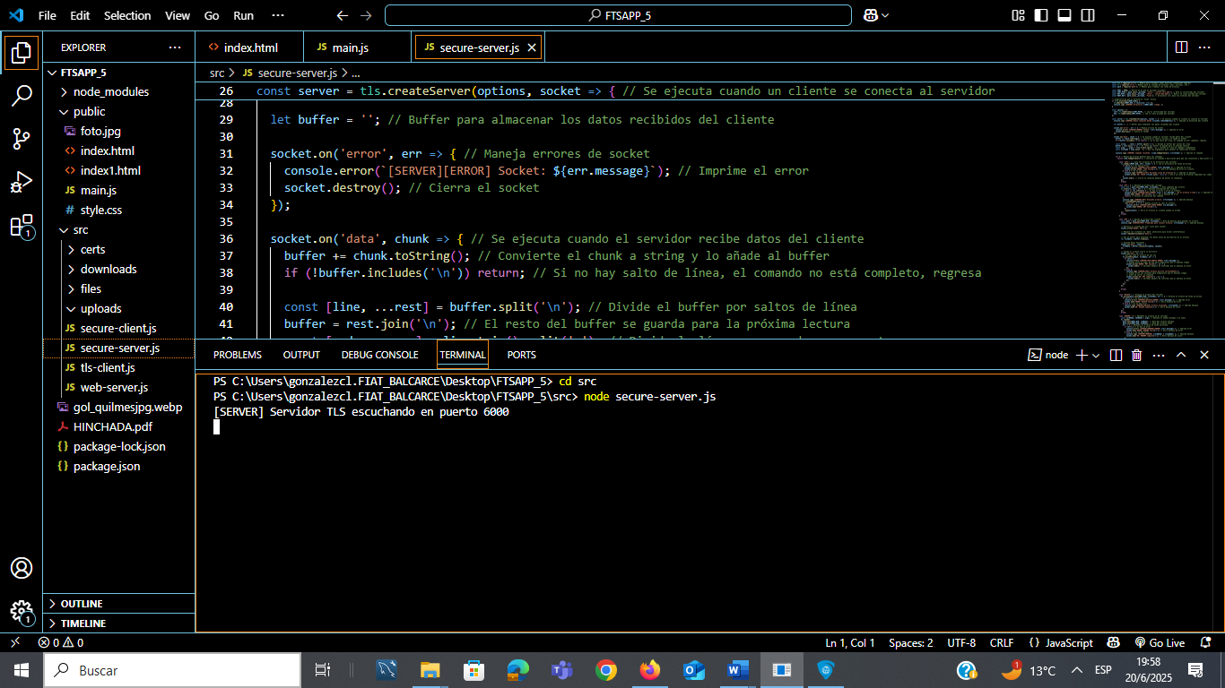

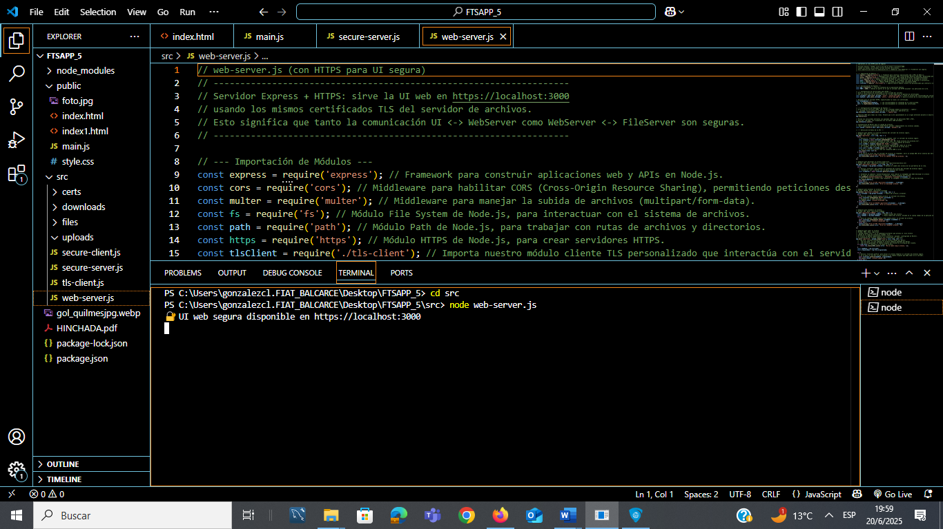

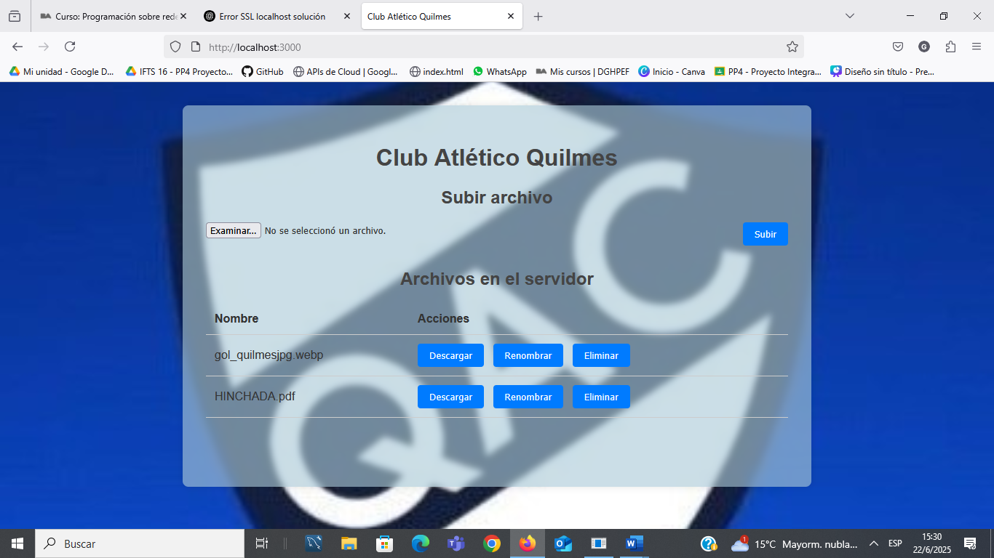

**PUT**

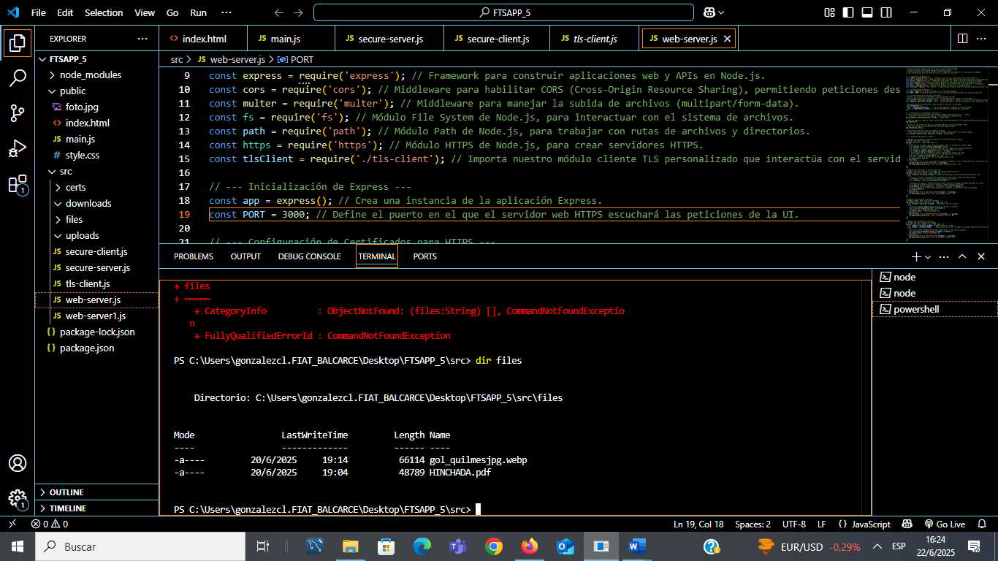

**GET**

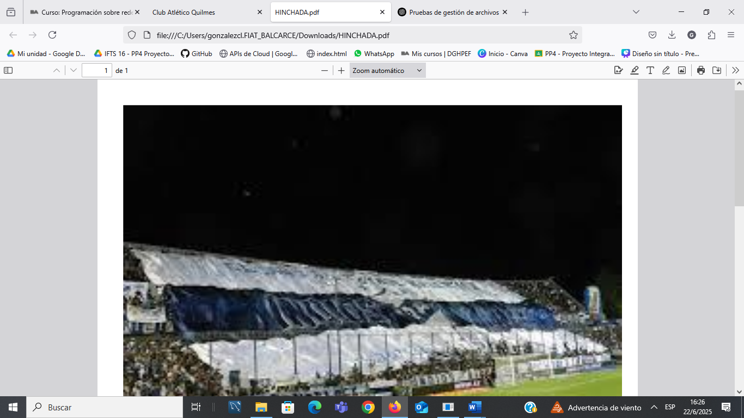

**DELETE**

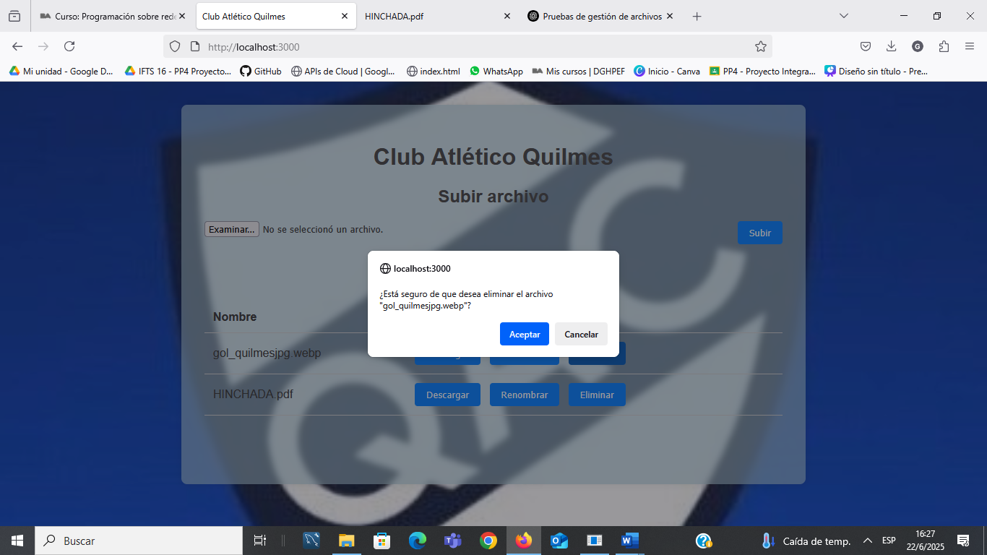

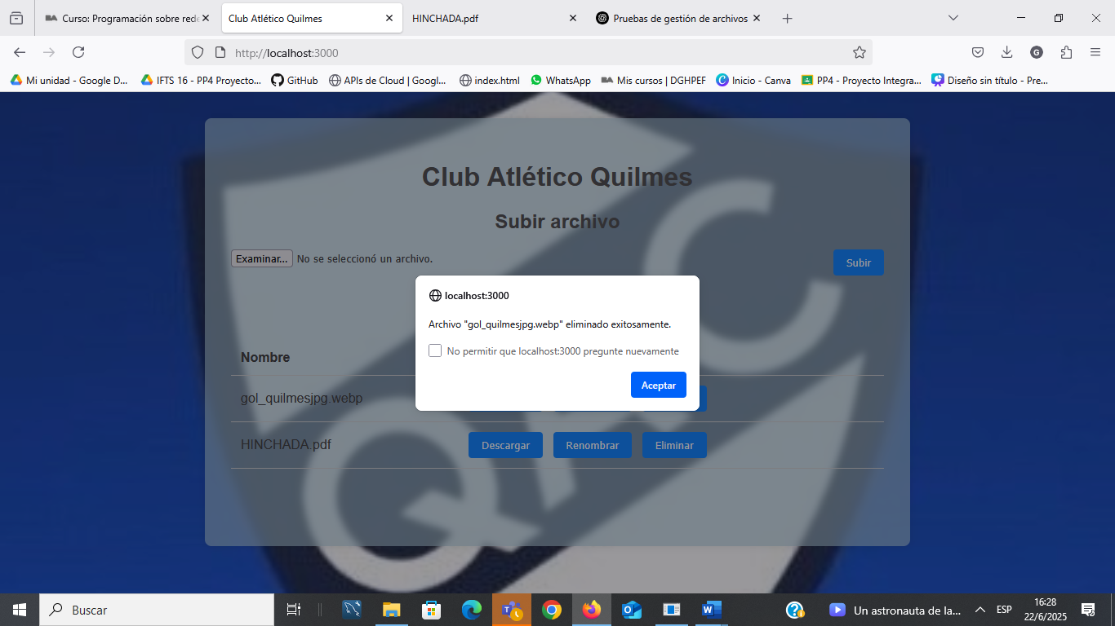

**RENOMBRAR**

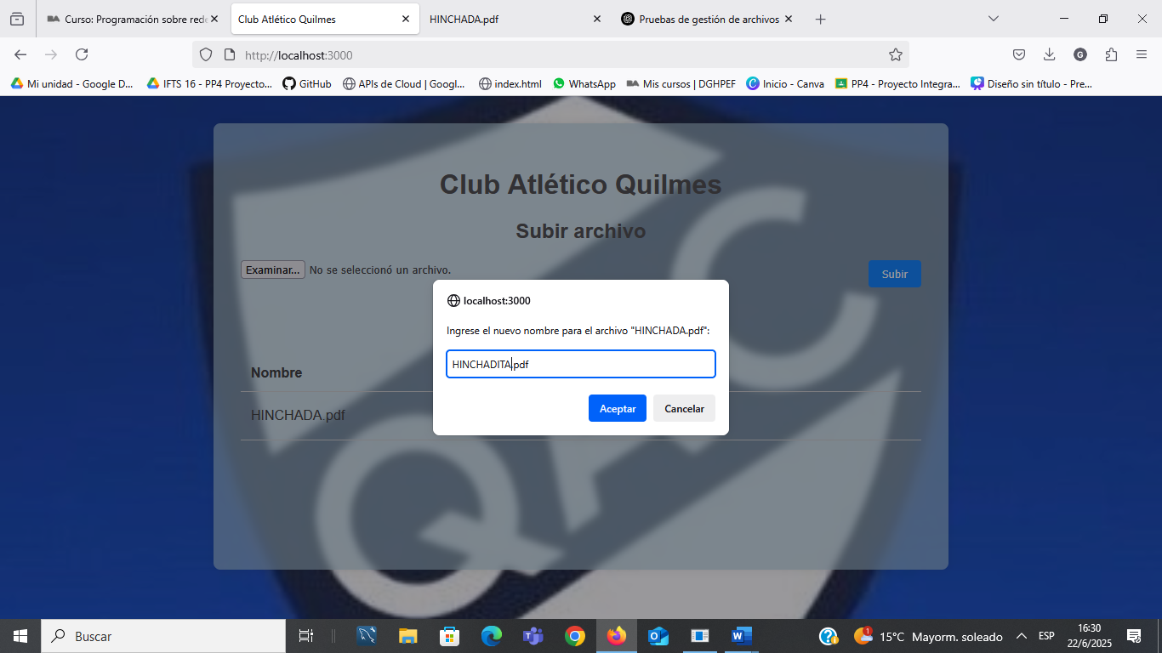

**OPCIONAL**

**Al apagar el servidor….**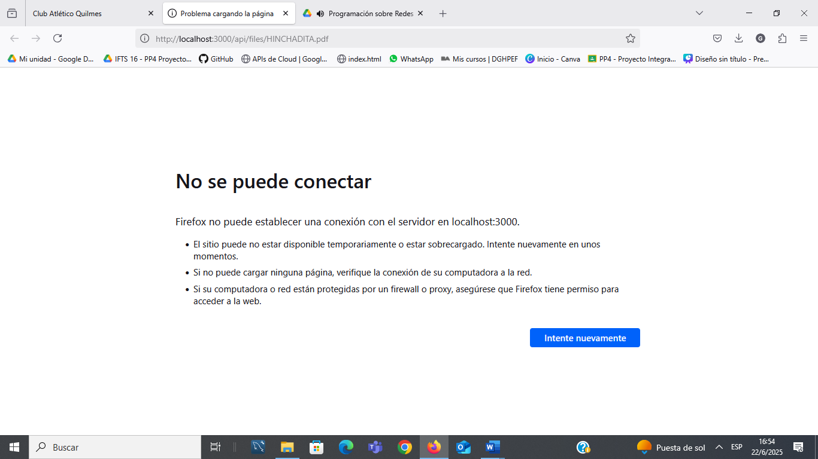

**Diseño responsive….**

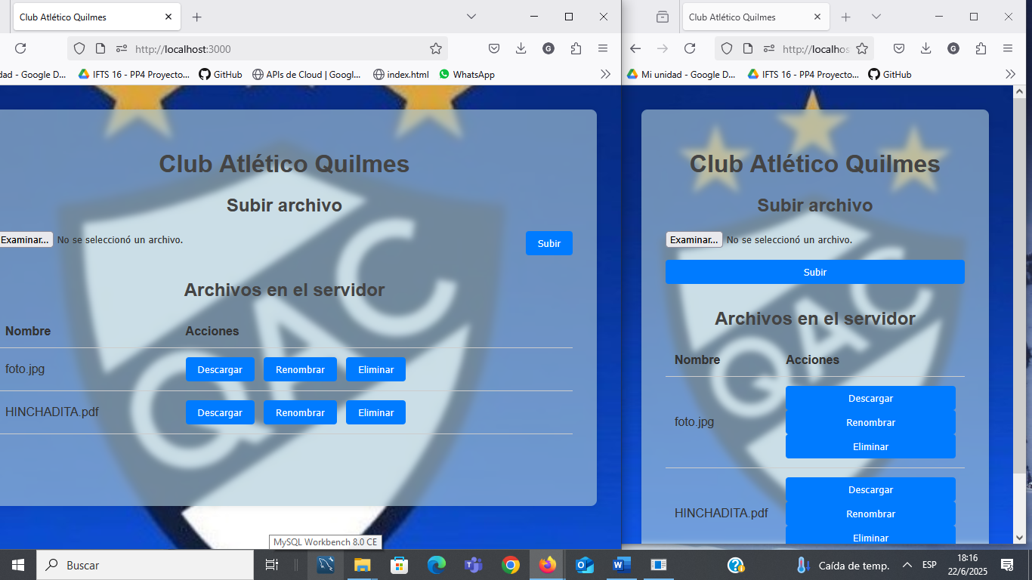

**Funcionamiento del sistema**

**Permite a él o los usuarios subir, listar, descargar y eliminar archivos usando TLS. Tiene:**

* **Frontend: un formulario con foto de fondo y una table que muestra los archivos que se han bajado.**
* **Servidor Web (web-server.js):**
* **Servidor TLS (secure-server.js): responde a comandos subir, listar, descargar y eliminar. Permite almacenar archivos.**
* **Cliente TLS (secure-client.js):se conecta al servidor para las acciones anteriores.**

**Ejecución del servidor y conexión como cliente**

1.Iniciar el servidor seguro TLS: node secure-server.js  
2. Iniciar el servidor web (opcional para interfaz gráfica): node web-server.js  
3. Conexión desde cliente seguro: node secure-client.js

4. El cliente puede conectarse y subir, listar, descargar, eliminar archivos y cerrar la sesión.